# 客户端LUA断点调试(VSC+luaide-lite)

| **版本号** | **日期** | **作者** | **变更主要原因描述** |
| --- | --- | --- | --- |
| <1.0> | 2019/8/17 | 金波 | 初版 |
|  |  |  |  |

## 安装VSC

此软件免费，无需破解，正常安装即可

## Lua支持

ulua/slua/xlua等

## 安装插件

注：在使用之前需将其它LUA插件Disable或Uninstall；

1. VSC插件栏，搜索框中搜索luaide-lite,并安装：

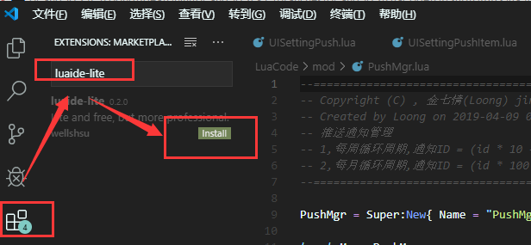

1. 添加调试工具脚本
   1. ，SLRPGA项目跳过此操作
   2. ，此操作统一由前端负责人处理
   3. ，在工程内添加LuaDebugTool.cs和LuaValueInfo.cs文件，

并添加到CustomSetting.cs中导出，

下载链接：<https://pan.baidu.com/s/1qW2Vay0GqZG1qQ4dFgBHMA>

提取码 ：aagp

二维码 ：



* 1. ，添加LuaDebug.lua和LuaDebugjit.lua，下载链接同上
  2. ，在LuaConst.cs中设置 openLuaSocket = true; openLuaDebugger = true;

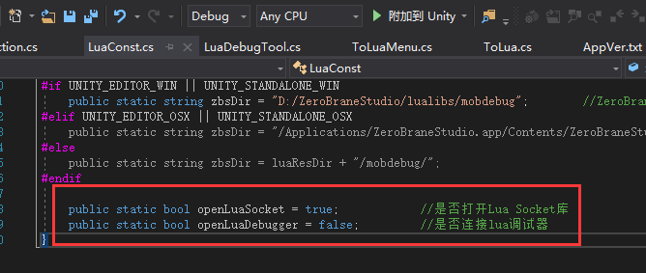

* 1. ，在入口脚本开始处，require LuaDebug或者LuaDebugjit，jit模式使用LuaDebugjit,反之使用LuaDebug：

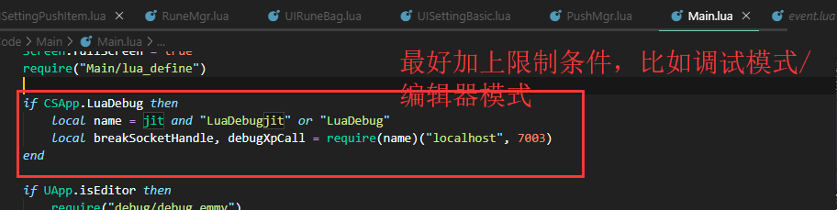

* 1. ，添加调试配置

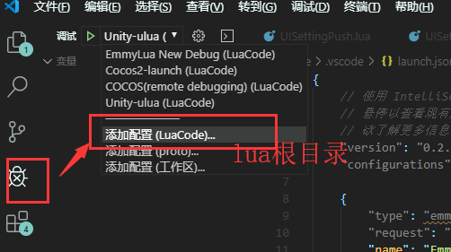

在launch.json中插入如下内容：

"name": "Unity-ulua",

"type": "lua",

"request": "attach",

"runtimeType": "Unity",

"localRootDesc": "--必填 当前文件夹目录 如果 运行程序支持 workdir 该参数当做 workdir进行传入",

"localRoot": "${workspaceRoot}",

"portDesc": "--必填 调试器的端口 可修改 与调用LuaDebug 的端口对应",

"port": 7003,

"printTypeDesc": "--必填 print打印方式 1 控制台和系统输出,2 控制台输出,3 系统输出",

"printType": 1

}

name:会显示在调试器列表中

* 1. ，以上内容需要酌情提交

1. 开始调试，选择调试器：

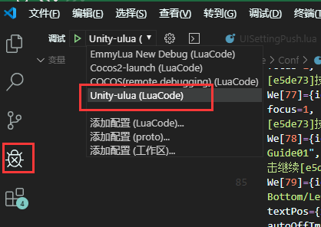

1. 断点调试步骤和堆栈区域等不再赘述